МИНИСТЕРСТВО ОБРАЗОВАНИЯ РЕСПУБЛИКИ БЕЛАРУСЬ  
Учреждение образования «БЕЛОРУССКИЙ ГОСУДАРСТВЕННЫЙ   
ТЕХНОЛОГИЧЕСКИЙ УНИВЕРСИТЕТ»

Факультет Заочного образования

Кафедра Информационных систем и технологий

Специальность 1–40 05 01 «Информационные системы и технологии»

**ПОЯСНИТЕЛЬНАЯ ЗАПИСКА КУРСОВОГО ПРОЕКТА**

по дисциплине «Компьютерные языки разметки»

Тема Веб-сайт «Интернет-магазин бытовой техники»

**Исполнитель**

студент 1 курса 1 группы ______________ М. А. Растигаев

подпись, дата

**Руководитель**

старший преподаватель ______________ Е. В. Барковский

должность, учен. степень, ученое звание подпись, дата

Допущен(а) к защите __________________________________ _______________

__________________________________ _______________

__________________________________ _______________

дата, подпись

Курсовой проект защищен с оценкой

Руководитель _______________ ___________ Е. В. Барковский

подпись дата инициалы и фамилия

Содержание

Введение 3

1 Постановка задачи 4

1.1 Обзор аналогичных решений 4

1.2 Техническое задание 5

1.3 Выбор средств реализации программного продукта 5

1.4 Вывод 6

2. Проектирование страниц веб-сайта 7

2.1 Выбор способа вёрстки 7

2.2 Выбор стилевого оформления 7

2.2 Выбор шрифтового оформления 7

2.4. Разработка логотипа 7

2.5. Разработка пользовательских элементов 8

2.6. Разработка спецэффектов 8

2.7. Выводы 8

3. Реализация структуры веб-сайта 10

3.1 Структура HTML-документа 10

3.2 Добавление таблиц стилей SCSS и CSS 10

3.3 Использование стандартов XML (SVG) 11

3.4 Управление элементами DOM 11

3.5 Выводы 11

4. Тестирование веб-сайта 12

4.1 Адаптивный дизайн веб-сайта 12

4.2 Кроссбраузерность веб-сайта 12

4.3 Руководство пользователя 15

4.4 Выводы 20

Заключение 22

Список использованных источников 23

Приложение А Прототипы веб-страниц 24

Приложение Б Макет структуры веб-сайта 26

Приложение В Листинг HTML-документа 29

Приложение Г Листинг SCSS и CSS 35

Приложение Д Листинг XML-файлов 37

Приложение Е Листинг SVG 39

Приложение Ж Листинг JavaScript 41

# Введение

Целью курсового проекта является создание веб-сайта «Интернет-магазин бытовой техники» с использованием знаний, полученных в процессе изучения дисциплины «Компьютерные языки разметки». Данный веб-сайт представляет собой набор страниц с каталогом бытовой техники и вспомогательные страницы с дополнительной информацией, актуальной для пользователя.

Интернет-магазин представляет собой виртуальную торговую площадку, которая представляет информацию о товарах и услугах компании в структурированном и удобном виде.

Для реализации курсового проекта используются знания и умения полученные при изучении дисциплины «Компьютерные языки разметки». Структура сайта выполнена на языке разметки HTML, описание и стилизация выполнены с помощью каскадных таблиц стилей CSS и шаблонизатора SASS. Для алгоритмов и функциональной части веб-сайта использовался JavaScript, данные о товарах хранятся в формате XML.

Основными задачами курсового проектирования являются:

* постановка задачи для создания курсового проекта
* проектирование страниц веб-сайта
* реализация структуры веб-сайта
* тестирование веб-сайта
* оформление документации для веб-сайта

Целевой аудиторией веб-сайта по продаже бытовой техники в основном являются семейные люди. Актуальной проблемой для них является обустройство своего жилья и создание комфортной для жизни обстановки. Покупка качественной и надежной бытовой техники существенно помогает в решении этой проблемы. Для использования веб-сайта не требуется специальных навыков, достаточно лишь выхода в сеть Интернет.

# 1 Постановка задачи

## 1.1 Обзор аналогичных решений

На рисунке 1.1 представлен интерфейс веб-сайта www.techno.by. Данный веб-сайт является интернет-магазином техники с широким выбором разнообразных товаров.

Преимуществами данного веб‑сайта являются:

* возможность сравнение выбранных позиций из каталога
* функция добавление в избранное
* возможность добавления пользовательских правил
* возможность регистрации и авторизации
* добавление товара в корзину

Недостатками веб-сайта являются перегруженный интерфейс и отсутствие вспомогательных инструментов, для неопытного пользователя.

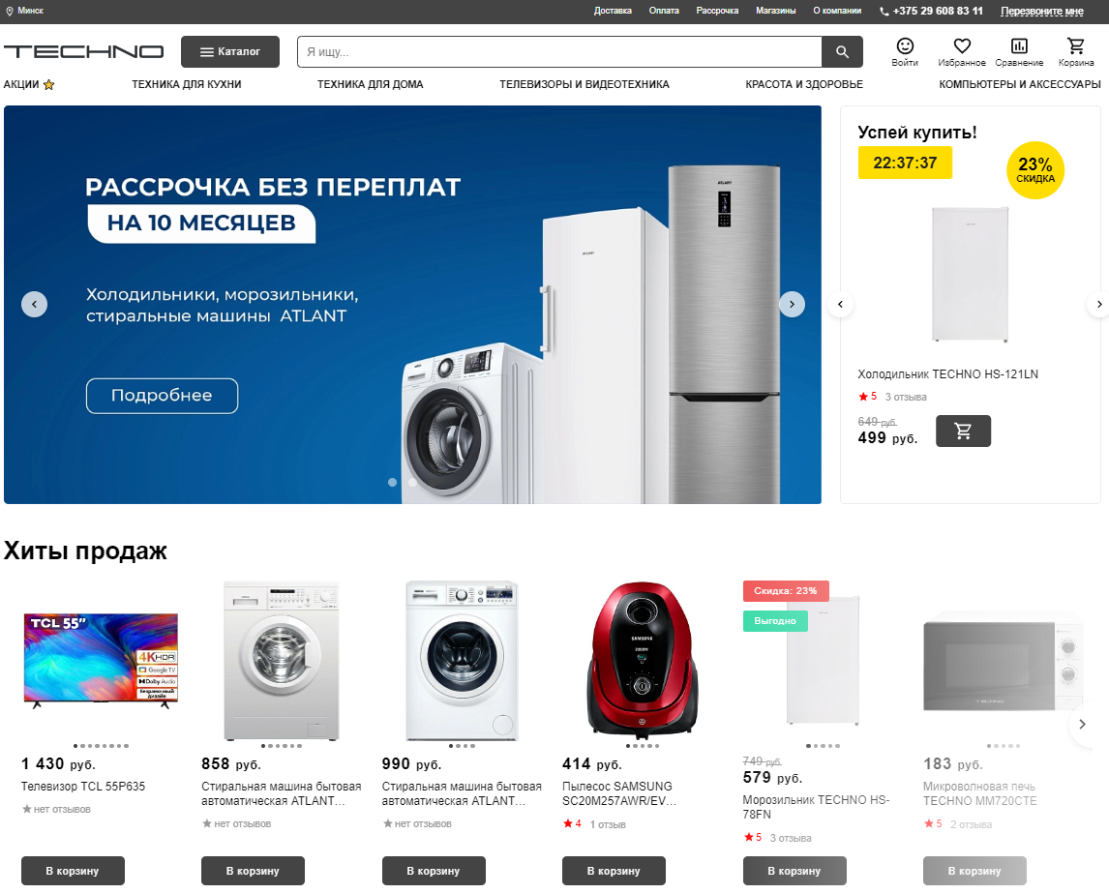

Рисунок 1.1 — Интерфейс веб-сайта www.techno.by

## 1.2 Техническое задание

Задачей является разработка многостраничного (3 страницы) веб-сайта «Интернет-магазин бытовой техники». Веб-сайт должен предоставлять пользователю доступ к базовой информации о технике в ассортименте магазина и дополнительной актуальной информации, связанной с сайтом.

Основными требованиями к веб-сайту являются:

* хранение данных в XML формате
* предоставление информации о товарах интернет магазина
* наличие полноразмерной и мобильной версий всех страниц веб-сайта
* лёгкий и понятный пользовательский интерфейс

Шапка сайта для всех страниц представляет собой логотип и навигационное меню.

На странице «Главная» представлен слайдер с актуальными акциями интернет-магазина и популярными категориями товаров. На странице «О нас» расположена вся необходимая информация о компании. На странице «Каталог» представлен ассортимент товаров интернет-магазина с табами, для переключения категорий. Информация о товарах загружается из файла XML.

Каждая веб-страница должна быть кроссбраузерной и иметь адаптированые версии для мобильных устройств (ширина до 1000px) и персональных компьютеров (ширина от 1000px).

## 1.3 Выбор средств реализации программного продукта

Для реализации программного продукта использовались следующие технологии: HTML5, SASS, CSS3, XML, JavaScript, Git. Разработка велась в Visual Studio Code.

HTML (HyperText Markup Language) – стандартизированный язык гипертекстовой разметки документов для просмотров веб-страниц в браузере.

SASS (Syntactically Awesome Style Sheets) – это метаязык на основе CSS, предназначенный для увеличения уровня абстракции CSS-кода и упрощения файлов каскадных таблиц стилей. В проекте используется реализация SCSS как более продвинутая и более удобная для разработки.

CSS (Cascading Style Sheets) - язык каскадных таблиц стилей, используемый для описания внешнего вида документа, написанного на языке разметки.

XML (Extensible Markup Language) - язык разметки, созданный для хранения, транспортировки и обмена данными между различными системами. В проекте используется для сохранения и переноса созданных листов персонажа.

JavaScript - язык программирования, используется для расширения функционала веб-сайта. Интерпретатор языка встроен во все основные браузеры, что позволяет расширить взаимодействие между браузером и веб-страницей. В проекте используется для реализации слайдера, мобильной версии меню, табов каталога товаров и работы с XML документами.

## 1.4 Вывод

В данном разделе рассмотрены аналогичные решения и на основе их преимуществ и недостатков разработано техническое задание для разработки веб-сайта. В техническом задании рассмотрены задачи веб-сайта, перечислены функциональные и нефункциональные требования к веб-сайту. Так же описано содержание веб-страниц сайта.

Перечислены и рассмотрены средства реализации программного продукта, представлено их описание и описана их сфера применения в разработке веб-сайта.

# 2. Проектирование страниц веб-сайта

## 2.1 Выбор способа вёрстки

Верстка – это процесс превращения графического макета в веб-страницу по определенным правилам. В настоящее время есть разные способы верстки сайтов, каждый из которых имеет определенные особенности и преимущества.

В качестве способа верстки данного курсового проекта была использована адаптивная верстка с применением медиа-запросов, grid и flex элементов.

Прототипы веб-страниц представлены в приложении А.

## 2.2 Выбор стилевого оформления

Стилевое оформление веб-сайта выполнено в пастельных тонах с более яркими акцентами на некоторых элементах интерфейса. Основными используемыми цветами являются: #f7f8fa, #d3d3d3, #f16750.

## 2.2 Выбор шрифтового оформления

Для шрифтового оформления сайта был выбран шрифт «Roboto Condensed» в различных вариантах его насыщенности, взятый из открытой библиотеки шрифтов «Google Fonts». Он поддерживает кириллические символы и наиболее стилистически близок к стилевому оформлению веб-сайта.

## 2.4. Разработка логотипа

На рисунке 2.1 представлен логотип веб-сайта. Логотип разработан в программе Inkscape. Он представляет собой минималистичное изображение магазина. В качестве основного цвета логотипа был выбран более яркий оттенок, который по своей насыщенности схож с основными тонами, в которых выполнен веб-сайт, но и одновременно выделяется на их фоне, тем самым акцентируя на себе внимание, для лучшей запоминаемости и узнаваемости пользователем.



Рисунок 2.1 — Логотип веб-сайта

## 2.5. Разработка пользовательских элементов

Основными пользовательскими элементами являются кнопки, используемые на странице «Каталог». С их помощью реализовано переключение между категориями товаров. Они представляют собой прямоугольники с скругленными краями, когда определенная категория не выбрана, цвет заливки кнопки #d3d3d3 и цвет текста #000000 (представлено на рисунке 2.2).

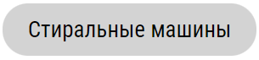

Рисунок 2.2 — Кнопка в обычном состоянии

На рисунке 2.3 представлена кнопка, когда определенная категория выбрана. В таком случае ее цвет заливки #f16750, а цвет текста #ffffff (представлено на рисунке 2.3).



Рисунок 2.3 — Кнопка в выбранном состоянии

## 2.6. Разработка спецэффектов

С целью улучшения восприятия и внешнего вида веб-сайта, были использованы различные спецэффекты. При наведении на элементы навигации в шапке сайта они меняют свой цвет. При наведении на карточки популярных категорий на странице «Главная» у них затемняется цвет фона.

## 2.7. Выводы

Проектирование веб-сайта является одним из важнейших этапов его разработки. При проектировании определяется визуальная составляющая веб-сайта, которая является важным фактором восприятия его пользователем. Выбор способа верстки обуславливает расположение элементов интерфейса и удобство использования функционала, что так же важно для конечного пользователя. Стилевое оформление должно быть грамотно подобрано исходя из предпочтений целевой аудитории, гармонично сочетаться и не нарушать общую тематику проекта. Правильный выбор шрифтов позволяет повысить доступность восприятия веб-сайта. Логотип является главным узнаваемым элементом компании, что следует учитывать при его разработке и подойти к этому этапу с максимальной ответственностью. Он должен иметь отличительные черты и выделяться на фоне остальных элементов. Пользовательские элементы являются основными путями взаимодействия пользователя с веб-сайтом и должны четко выполнять свои функции. Спецэффекты позволяют повысить позитивное визуальное восприятие элементов веб-сайта и помогают в его использовании.

# 3. Реализация структуры веб-сайта

## 3.1 Структура HTML-документа

Все страницы веб-сайта организованы по структуре, представленной в листинге 3.1.

<!DOCTYPE html>

<html lang="ru">

<head>

<meta charset="UTF-8">

<title>Главная</title>

<link rel="stylesheet" href="">

</head>

<body>

<div>

<header></header>

<main>

<section></section>

</main>

<footer>

</footer>

</div>

<script type="module" src=""></script>

</body>

</html>

Листинг 3.1 — Базовая структура страницы

Корневым для страницы является тег <html></html> в котором содержатся теги <head></head> и <body></body>. Тег <head></head> содержит в себе метаданные веб-страницы: кодировка, название, внешнее подключение каскадной таблицы стилей. В теге <body></body> находится информация, отображаемая пользователю в окне веб-браузера. Внутреннее содержимое <body></body> обернуто в <div></div> который представляет из себя «обертку», упрощающую работу с ее содержимым. Тег <header></header> содержит в себе, единый для всех страниц заголовочный блок с элементами навигации по сайту и его логотип. Код залоговочного блока представлен в приложении В. Тег <main></main> разбит на различное количество секций <section></section>.

## 3.2 Добавление таблиц стилей SCSS и CSS

Для стилевого оформления веб-сайта используются каскадные таблицы стилей. Для создания каскадных таблиц стилей использован синтаксис SCSS, как развитие языка SASS, предоставляющее расширенные возможности в сравнении с CSS. CSS код получается путём компиляции SCSS и подключается внешним подключением.

Для хранения глобальных значений и стилей единых для всех веб-станиц использованы механизмы импорта и расширения, предоставленные синтаксисом SCSS, что позволило значительно сократить количество написанного кода и сделать код более структурированным.

## 3.3 Использование стандартов XML (SVG)

Стандарт XML используется для хранения и передачи данных. В проекте XML используется для хранения информации о товарах. Корневым элементом файла сохранения является тег <products></products> который в себе содержит теги <product></product> для каждого представленного товара.

SVG-графика представляет собой векторные графические изображения описанные и использованием синтаксиса XML. В данном веб-сайте SVG-формат использовался для логотипа веб-сайта. Код данных изображений представлен в приложении Е.

## 3.4 Управление элементами DOM

Для управления элементами DOM использован язык JavaScript. Он применялся для загрузки данных из XML на страницу веб-сайта. Код для загрузки данных из XML файла на страницу представлен в приложении Ж.

Путём управления элементами DOM реализовано мобильное меню, слайдер и функционал каталога.

## 3.5 Выводы

На данном этапе была реализована структура страниц данного веб-сайта с помощью разметки HTML. Эти страницы были стилизованы с помощью синтаксиса SCSS и каскадных таблиц стилей. Были написаны спецэффекты и алгоритмы для функциональной составляющей веб-сайта. Разработан логотип сайта в формате SVG. Закончена работа над разработкой веб-сайта и проведена подготовка к последующему тестированию.

# 4. Тестирование веб-сайта

## 4.1 Адаптивный дизайн веб-сайта

Адаптивный дизайн веб-сайта реализован с помощью flex и grid элементов, а также использования медиа-запросов. Для устройств с шириной экрана менее 900px применяется мобильный дизайн веб-страницы. На рисунке 4.1 представлены дизайн главной страницы для декстопных и мобильных устройств.

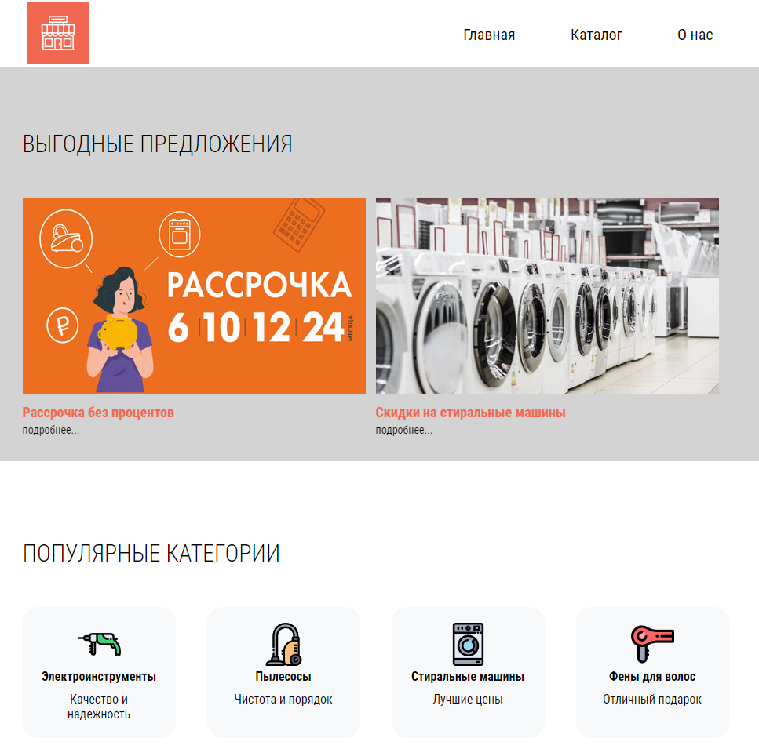 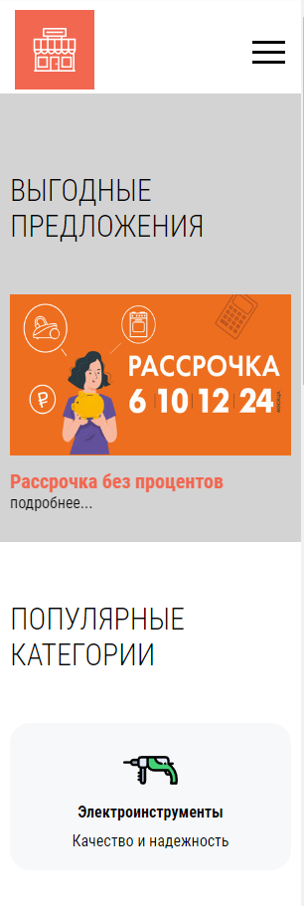

а — десктопная версия б — мобильная версия

Рисунок 4.1 — Дизайн главной страницы

В зависимости от ширины экрана используется различное расположение блоков информации в веб-сайте.

## 4.2 Кроссбраузерность веб-сайта

При разработке веб-сайта необходимо учитывать особенности работы различных веб-браузеров и их многообразие. Это обеспечивает стабильную работу веб-сайта вне зависимости от окружения.

Для тестирования кроссбраузерности данного проекта выбраны следующие браузеры: Google Chrome (рисунок 4.2), Firefox (рисунок 4.3), Microsoft Edge (рисунок 4.4). Данные браузеры являются одними из самых распространённых на данный момент, а также позволяют протестировать поведение веб-сайта на различных движках. Тестирование проводилось на примере главной страницы проекта, так как эта страница является первой с которой взаимодействует пользователь.

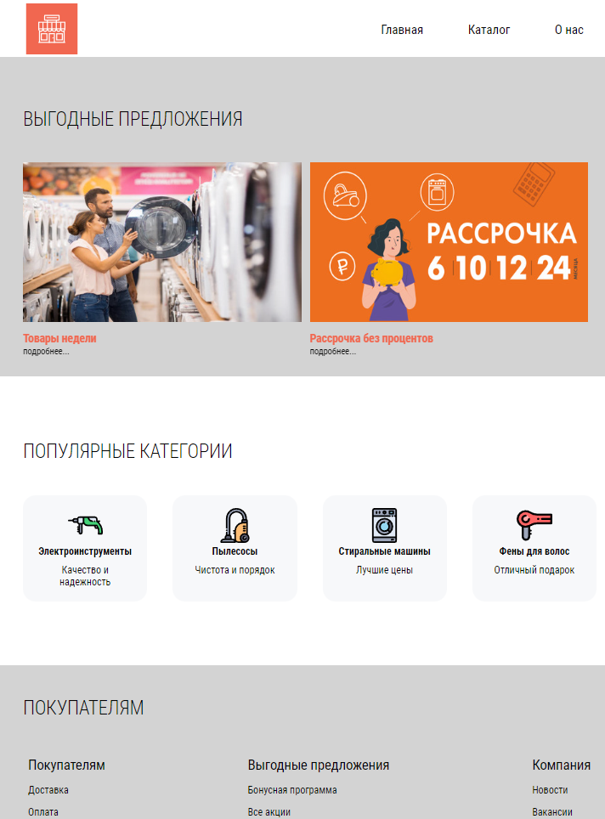

Рисунок 4.2 — Браузер Google Chrome



Рисунок 4.3 — Браузер Firefox



Рисунок 4.4 — Браузер Microsoft Edge

Как видно на представленных выше изображениях веб-сайт корректно отображается во всех основных браузерах и является кроссбраузерным. Не зависимо от браузера взаимное расположение элементов является корректным, сохранился шрифт и спецэффекты.

## 4.3 Руководство пользователя

После открытия веб-сайта пользователь попадает на главную страницу (рисунок 4.5), которая содержит слайдер с акциями сайта, карточки с популярными категориями и навигационное меню.



Рисунок 4.5 — Главная страница

Заголовок веб-страницы (рисунок 4.7) является единым для всех страниц и содержит: логотип (гиперссылка на главную страницу) и навигационное меню.



Рисунок 4.6 — Заголовок веб-сайта

При удержании кнопки мыши и пролистывания, пользователь может взаимодействовать со слайдером и изменять его содержимое (рисунок 4.7).



Рисунок 4.7 — Слайдер и его содержимое

Навигационное меню предоставляет пользователю возможность перехода между веб-страницами. В десктопной версии (рисунок 4.8) навигационное меню представляет собой горизонтальную последовательность кнопок, при нажатии на которые осуществляется переход на соответствующую страницу.



Рисунок 4.8 — Навигационное меню в десктопной версии

В мобильной версии (рисунок 4.10) навигационное меню представляет собой меню «бургер» состоящее из кнопки вызова меню и вертикального списка.

 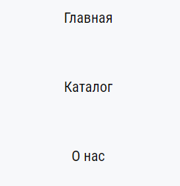

а — кнопка вызова б — список ссылок

Рисунок 4.9 — Навигационное меню в мобильной версии

При переходе на страницу «О нас» (рисунок 4.10) пользователю предоставляется информация о компании.

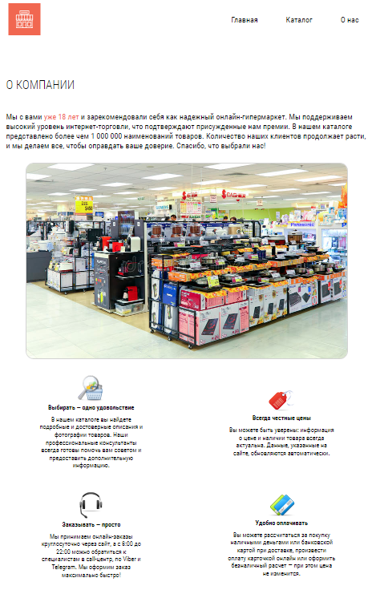

Рисунок 4.10 — Страница «О нас»

При переходе на страницу «Каталог» (рисунок 4.11) пользователю предоставляется возможность просматривать товары различных категорий.

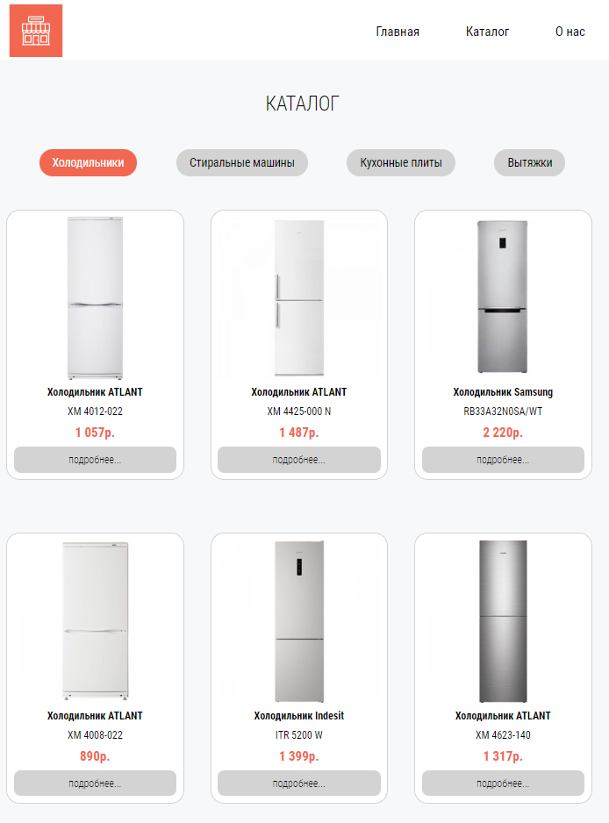

Рисунок 4.11 — Страница «Каталог» в начальном состоянии

В зависимости от выбранной категории меняется содержимое (рисунок 4.12) веб-страницы, а кнопка выбора меняет свои стили.

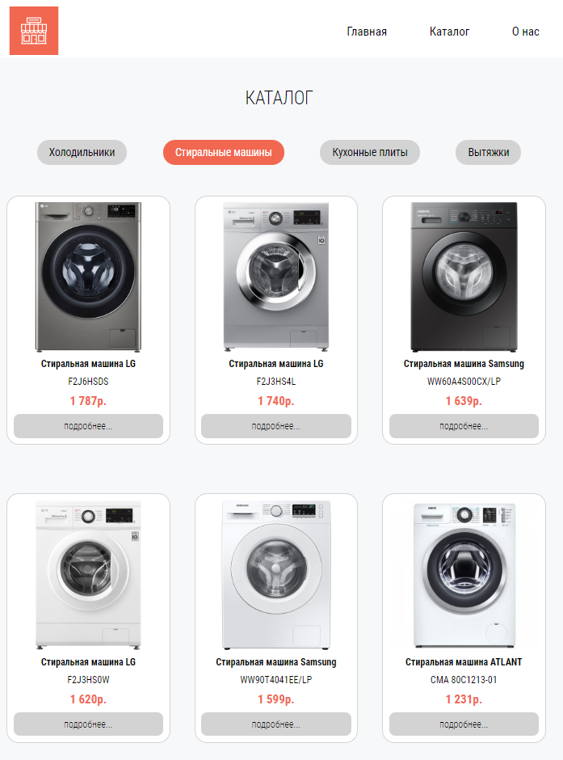

Рисунок 4.12 — Страница «Каталог» при выборе категории «Стиральные машины»

Информация страницы «Каталог» обрабатывается и загружается из заранее сформированного файла XML. С помощью JavaScript, данные встраиваются в элементы DOM.

## 4.4 Выводы

Было произведено тестирование веб-сайта на устройствах различного размера и конфигурации, а также тестирование в ряде современных веб-браузеров. В ходе него было выявлено, что веб-сайт полностью отвечает требованиям и корректно выполняет весь заявленный функционал вне зависимости от платформы и окружения.

В ходе данного этапа было реализовано руководство пользователя, которое описывает функционал веб-сайта и работу с ним.

# Заключение

В результате работы над курсовым проектом достигнуты все поставленные цели. В ходе работы получен веб-сайт по теме «Интернет-магазин бытовой техники». Он представляет из себя каталог бытовой техники и набор страниц, связанных с основной тематикой проекта.

При разработке веб-сайта использовались все знания и навыки, полученные на курсе «Компьютерные языки разметки». Также была применена работа с XML-документами с использованием языка JavaScript.

В процессе проектирования были проанализированы аналогичные решения. Анализ предоставил информацию о наиболее востребованных функциях и частых проблемах аналогичных проектов, использованную при проектировании и реализации проекте.

Так же в процессе проектирования был выбран набор технологий, использованных при разработке, в соответствии с современными тенденциями в индустрии, а также особенностями проекта.

На этапе проектирования, с использования графических редакторов Figma и Inkscape созданы прототипы и макеты веб-страниц, разработано их стилистическое и шрифтовое оформление и внешний вид элементов управления.

Исходный код проекта расположен в репозитории GitHub по ссылке https://github.com/basikMisha/cursach_online-store.

# Список использованных источников

1. Общие требования к тестовым документам : ГОСТ 2.105-95. – Введ. 01.01.1996. – Минск : Межгос. совет по стандартизации, метрологии и сертификации, 1995. – 84 с.
2. Программа и методика испытаний. Требования к содержанию, оформлению и контролю качества : ГОСТ 19.301-2000. – Введ. 01.09.2001. – Минск : Межгос. совет по стандартизации, метрологии и сертификации, 2000. – 14 с.
3. Обзор обновлений и новых функций Windows 10 [Электронный ресурс]. – Microsoft, 2023. – Режим доступа : https://www.microsoft.com/ru-ru/windows/features. – Дата доступа : 10.03.2023.
4. Documentation for JS [Electronic resource]. –JS. – JS Group, © 2023. – Mode of access : [https://www.javascript.com/docs](https://dev.mysql.com/doc/)  – Date of access : 10.03.2023.
5. Documentation for HTML [Electronic resource].– MDN Web docs, © 2023. – Mode of access : https://developer.mozilla.org/ru/docs/Web/HTML – Date of access : 10.03.2023.
6. Documentation for CSS [Electronic resource]. – MDN Web docs, © 2023. – Mode of access : https://developer.mozilla.org/ru/docs/Web/CSS – Date of access : 10.03.2023.
7. Documentation for SCSS [Electronic resource]. – MDN Web docs, © 2023. – Mode of access : https://developer.mozilla.org/ru/docs/Web/SCSS – Date of access : 10.03.2023.
8. Microsoft Office [Electronic resource]. – Microsoft, 2023. ­ Mode of access : https://docs.microsoft.com/ru-ru– Date of access : 10.03.2023
9. Visual Studio Code [Electronic resource]. – Microsoft, 2023. – Mode of access : https://code.visualstudio.com – Date of access : 10.03.2023.

# Приложение А Прототипы веб-страниц

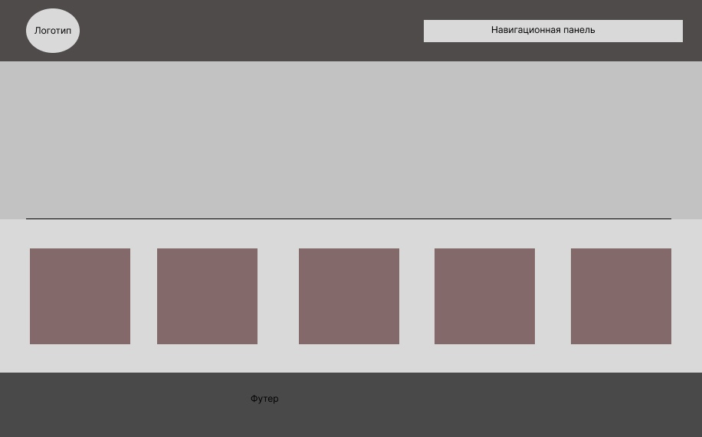

Прототип страницы «Главная»

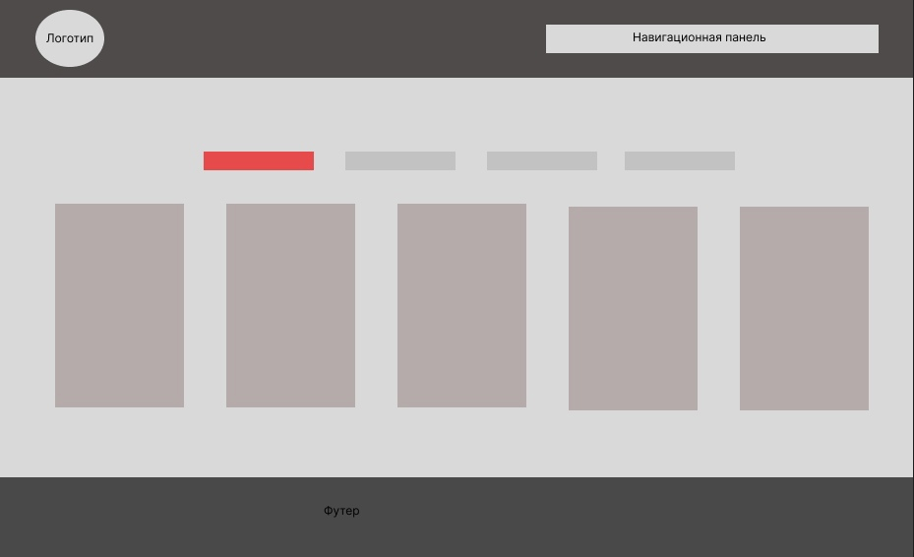

Прототип страницы «Каталог»

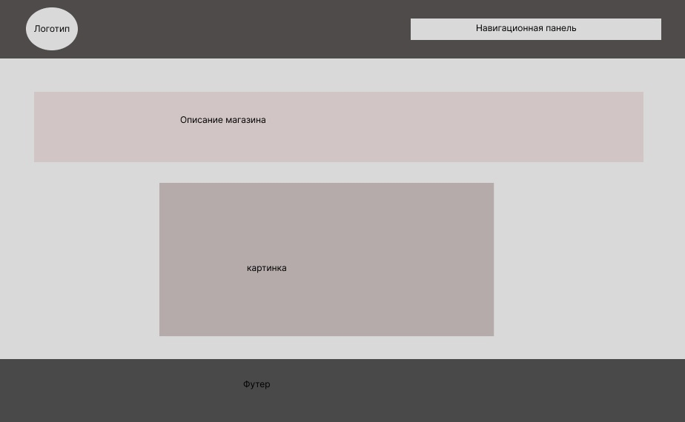

Прототип страницы «О нас»

# Приложение Б Макет структуры веб-сайта

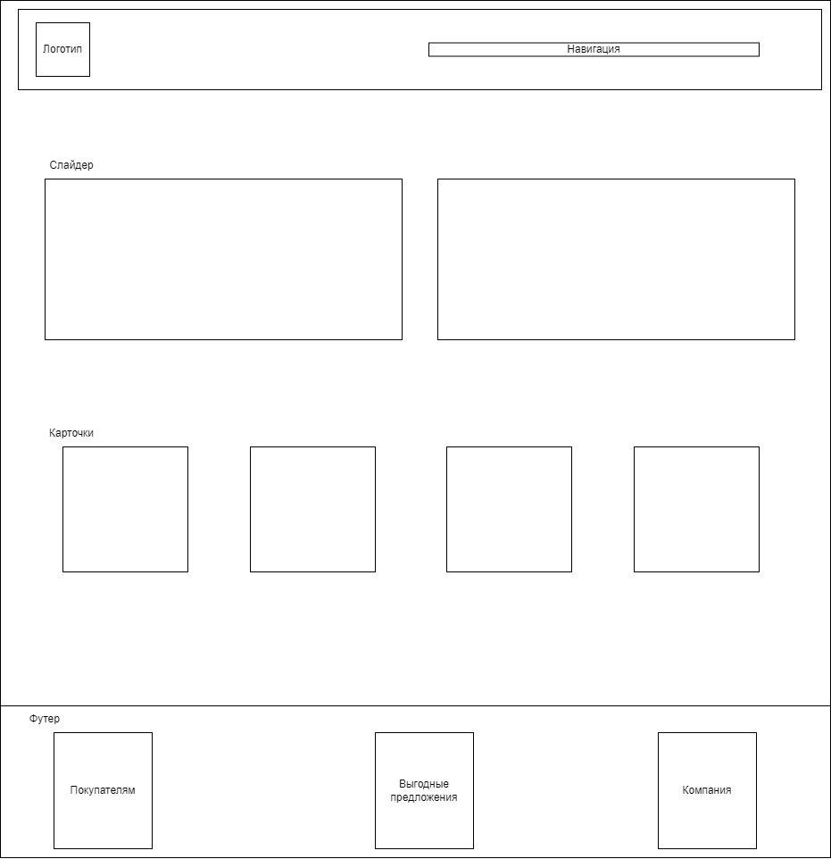

Макет страницы «Главная»

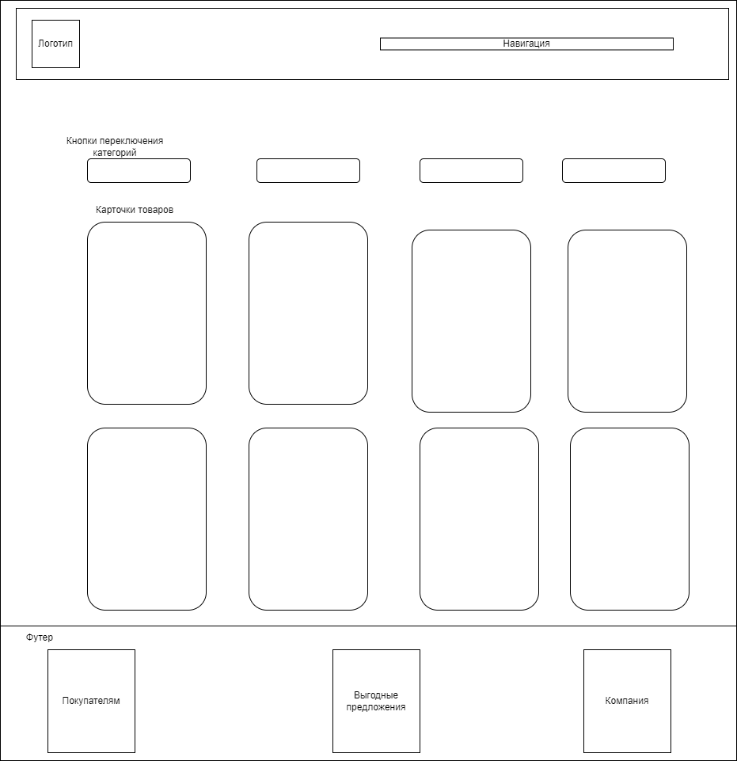

Макет страницы «Каталог»

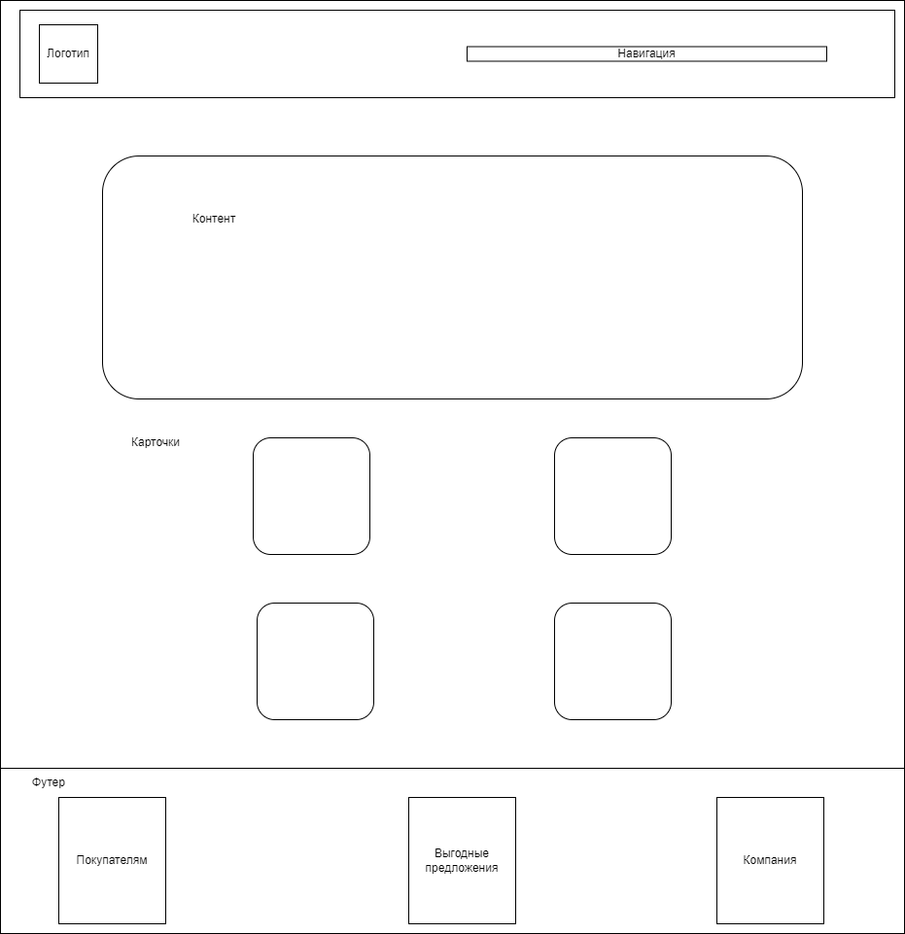

Макет страницы «О нас»

# Приложение В Листинг HTML-документа

<!DOCTYPE html>

<html lang="ru">

<head>

<meta charset="UTF-8">

<meta http-equiv="X-UA-Compatible" content="IE=edge">

<meta name="viewport" content="width=device-width, initial-scale=1.0">

<link rel="preconnect" href="https://fonts.googleapis.com">

<link rel="preconnect" href="https://fonts.gstatic.com" crossorigin>

<link rel="stylesheet" href="https://cdn.jsdelivr.net/npm/swiper@9/swiper-bundle.min.css" />

<link href="https://fonts.googleapis.com/css2?family=Roboto+Condensed:wght@300;400;700&display=swap" rel="stylesheet">

<link rel="stylesheet" href="./css/style.css">

<title>Интернет магазин</title>

</head>

<body>

<div class="wrapper">

<header class="header">

<div class="container">

<div class="header__inner">

<a href="" class="header__logo">

<img src="./img/logo.svg" alt="" class="header__logo-img">

</a>

<nav class="menu">

<button class="menu-btn">

<span></span>

<span></span>

<span></span>

</button>

<ul class="menu__list">

<li class="menu__list-item">

<a href="#" class="menu__list-link">Главная</a>

</li>

<li class="menu__list-item">

<a href="./catalog.html" class="menu__list-link">Каталог</a>

</li>

<li class="menu__list-item">

<a href="./about.html" class="menu__list-link">О нас</a>

</li>

</ul>

</nav>

</div>

</div>

</header>

<main class="main">

<section class="top">

<div class="container">

<h3 class="top__title">Выгодные предложения</h3>

<div class="top__slider swiper">

<div class="swiper-wrapper">

<div class="top__slider-item swiper-slide">

<img src="./img/slide-1.jpg" alt="" class="top__slider-img">

<h4 class="top__slider-title">Скидки на стиральные машины</h4>

<a href="#" class="top__slider-link">подробнее...</a>

</div>

<div class="top__slider-item swiper-slide">

<img src="./img/slide-2.jpg" alt="" class="top__slider-img">

<h4 class="top__slider-title">Акции на смартфоны</h4>

<a href="#" class="top__slider-link">подробнее...</a>

</div>

<div class="top__slider-item swiper-slide">

<img src="./img/slide-3.jpg" alt="" class="top__slider-img">

<h4 class="top__slider-title">Товары недели</h4>

<a href="#" class="top__slider-link">подробнее...</a>

</div>

<div class="top__slider-item swiper-slide">

<img src="./img/slide-4.jpg" alt="" class="top__slider-img">

<h4 class="top__slider-title">Рассрочка без процентов</h4>

<a href="#" class="top__slider-link">подробнее...</a>

</div>

</div>

<!-- <div class="swiper-pagination"></div> -->

</div>

</div>

</section>

<section class="promo">

<div class="container">

<h3 class="promo__title">Популярные категории</h3>

<div class="promo__cards">

<div class="promo__cards-item">

<a href="#" class="promo__cards__link">

<img src="./img/card-1.svg" alt="" class="promo__cards-img">

<h4 class="promo__cards-title">Электроинструменты</h4>

<p class="promo__cards-subtitle">Качество и надежность</p>

</a>

</div>

<div class="promo__cards-item">

<a href="#" class="promo__cards__link">

<img src="./img/card-2.svg" alt="" class="promo__cards-img">

<h4 class="promo__cards-title">Пылесосы</h4>

<p class="promo__cards-subtitle">Чистота и порядок</p>

</a>

</div>

<div class="promo__cards-item">

<a href="#" class="promo__cards__link">

<img src="./img/card-3.svg" alt="" class="promo__cards-img">

<h4 class="promo__cards-title">Стиральные машины</h4>

<p class="promo__cards-subtitle">Лучшие цены</p>

</a>

</div>

<div class="promo__cards-item">

<a href="#" class="promo__cards__link">

<img src="./img/card-4.svg" alt="" class="promo__cards-img">

<h4 class="promo__cards-title">Фены для волос</h4>

<p class="promo__cards-subtitle">Отличный подарок</p>

</a>

</div>

</div>

</div>

</section>

</main>

<footer class="footer">

<div class="container">

<h3 class="footer__title">Покупателям</h3>

<nav class="footer__menu">

<ul class="footer__menu-list">

<li class="footer__menu-item">

<p class="footer__menu-title">Покупателям</p>

</li>

<li class="footer__menu-item">

<a href="#" class="footer__menu-link">Доставка</a>

</li>

<li class="footer__menu-item">

<a href="#" class="footer__menu-link">Оплата</a>

</li>

<li class="footer__menu-item">

<a href="#" class="footer__menu-link">Самовывоз</a>

</li>

</ul>

<ul class="footer__menu-list">

<li class="footer__menu-item">

<p class="footer__menu-title">Выгодные предложения</p>

</li>

<li class="footer__menu-item">

<a href="#" class="footer__menu-link">Бонусная программа</a>

</li>

<li class="footer__menu-item">

<a class="footer__menu-link">Все акции</a>

</li>

<li class="footer__menu-item">

<a href="#" class="footer__menu-link">Идеи подарков</a>

</li>

</ul>

<ul class="footer__menu-list">

<li class="footer__menu-item">

<p class="footer__menu-title">Компания</p>

</li>

<li class="footer__menu-item">

<a href="#" class="footer__menu-link">Новости</a>

</li>

<li class="footer__menu-item">

<a href="#" class="footer__menu-link">Вакансии</a>

</li>

<li class="footer__menu-item">

<a href="#" class="footer__menu-link">Поставщикам</a>

</li>

</ul>

</nav>

<ul class="socials">

<li class="socials__item">

<a href="#" class="socials__item-link">

<img src="./img/facebook.svg" alt="" class="socials__item-img">

</a>

</li>

<li class="socials__item">

<a href="#" class="socials__item-link">

<img src="./img/insta.svg" alt="" class="socials__item-img">

</a>

</li>

<li class="socials__item">

<a href="#" class="socials__item-link">

<img src="./img/youtube.svg" alt="" class="socials__item-img">

</a>

</li>

</ul>

<div class="contacts">

<ul class="contacts__list">

<li class="contacts__list-item">

<a href="tel:88005553535" class="contacts__list-link">+88005553535</a>

</li>

<li class="contacts__list-item">

<a href="tel:88005553535" class="contacts__list-link">

<img src="./img/logo-footer.svg" alt="" class="contacts__list-img">

</a>

</li>

<li class="contacts__list-item">

<a href="mailto:magazin228@gmail.com" class="contacts__list-link">magazin228@gmail.com</a>

</li>

</ul>

</div>

</div>

</footer>

</div>

<script src="https://cdn.jsdelivr.net/npm/swiper@9/swiper-bundle.min.js"></script>

<script src="./js/slider-top.js"></script>

<script src="./js/menu.js"></script>

</body>

</html>

# Приложение Г Листинг SCSS и CSS

@import 'reset';

@mixin flex-items () {

display: flex;

justify-content: space-between;

align-items: center;

}

@mixin section-title() {

text-transform: uppercase;

font-size: 30px;

font-weight: 300;

margin-bottom: 50px;

}

@mixin font-set() {

font-family: 'Roboto Condensed', sans-serif;

font-size: 16px;

font-weight: 400;

color: #040404;

line-height: 1.2;

}

$lightgray: #f7f8fa;

$darkgrey: #d3d3d3;

$orange: #f16750;

html {

box-sizing: border-box;

}

body {

@include font-set();

}

html,

body {

height: 100%;

}

*,

*::before,

*::after {

box-sizing: inherit;

}

a {

color: inherit;

text-decoration: none;

}

ul {

list-style-type: none;

}

img {

max-width: 100%;

}

button {

cursor: pointer;

color: inherit;

border: none;

background: transparent;

@include font-set();

}

.container {

max-width: 920px;

padding: 0 10px;

margin: 0 auto;

}

.wrapper {

min-height: 100%;

display: flex;

flex-direction: column;

}

# Приложение Д Листинг XML-файлов

<?xml version="1.0" encoding="utf-8" ?>

<products>

<!-- холодильники -->

<product>

<name>Холодильник ATLANT</name>

<model>ХМ 4012-022</model>

<price>1 057р.</price>

</product>

<product>

<name>Холодильник ATLANT</name>

<model>ХМ 4425-000 N</model>

<price>1 487р.</price>

</product>

<product>

<name>Холодильник Samsung</name>

<model>RB33A32N0SA/WT</model>

<price>2 220р.</price>

</product>

<product>

<name>Холодильник ATLANT</name>

<model>ХМ 4008-022</model>

<price>890р.</price>

</product>

<product>

<name>Холодильник Indesit</name>

<model>ITR 5200 W</model>

<price>1 399р.</price>

</product>

<product>

<name>Холодильник ATLANT</name>

<model>ХМ 4623-140</model>

<price>1 317р.</price>

</product>

<product>

<name>Холодильник ATLANT</name>

<model>ХМ 4010-022</model>

<price>975р.</price>

</product>

<product>

<name>Холодильник ATLANT</name>

<model>ХМ 4625-109-ND</model>

<price>1 598р.</price>

</product>

<product>

<name>Холодильник LG</name>

<model>GA-B419SYGL</model>

<price>2 070р.</price>

</product>

<!-- стиралки -->

<product>

<name>Стиральная машина LG</name>

<model>F2J6HSDS</model>

<price>1 787р.</price>

</product>

<product>

<name>Стиральная машина LG</name>

<model>F2J3HS4L</model>

<price>1 740р.</price>

</product>

<product>

<name>Стиральная машина Samsung</name>

<model>WW60A4S00CX/LP</model>

<price>1 639р.</price>

</product>

<product>

<name>Стиральная машина LG</name>

<model>F2J3HS0W</model>

<price>1 620р.</price>

</product>

<product>

<name>Стиральная машина Samsung</name>

<model>WW90T4041EE/LP</model>

<price>1 599р.</price>

</product>

<product>

<name>Стиральная машина ATLANT</name>

<model>СМА 80С1213-01</model>

<price>1 231р.</price>

</product>

# Приложение Е Листинг SVG

<svg width="32" height="32" viewBox="0 0 32 32" fill="none" xmlns="http://www.w3.org/2000/svg">

<path d="M22.9176 1H9.0824C4.61819 1 1 4.61883 1 9.0824V22.9176C1 27.3818 4.61883 31 9.08304 31H22.917C27.3812 31 31 27.3812 31 22.917V9.0824C31 4.61819 27.3812 1 22.917 1H22.9176Z" stroke="#f16750" stroke-miterlimit="10"/>

<path d="M15.9998 23.2418C19.9992 23.2418 23.2413 19.9997 23.2413 16.0003C23.2413 12.0009 19.9992 8.75879 15.9998 8.75879C12.0004 8.75879 8.7583 12.0009 8.7583 16.0003C8.7583 19.9997 12.0004 23.2418 15.9998 23.2418Z" stroke="#f16750" stroke-miterlimit="10"/>

<path d="M24.5245 8.2214C25.233 8.2214 25.8073 7.64706 25.8073 6.93858C25.8073 6.2301 25.233 5.65576 24.5245 5.65576C23.816 5.65576 23.2417 6.2301 23.2417 6.93858C23.2417 7.64706 23.816 8.2214 24.5245 8.2214Z" fill="#f16750"/>

</svg>

<svg width="30" height="30" viewBox="0 0 30 30" fill="none" xmlns="http://www.w3.org/2000/svg">

<path d="M15 0C6.72965 0 0 6.72778 0 14.9991C0 23.2703 6.72965 29.9981 15 29.9981C23.2703 29.9981 30 23.2703 30 14.9991C30 6.72778 23.2703 0 15 0ZM15 28.9991C7.28064 28.9991 1.00094 22.7184 1.00094 14.9991C1.00094 7.2797 7.28064 0.999065 15 0.999065C22.7194 0.999065 28.9991 7.2797 28.9991 14.9991C28.9991 22.7184 22.7194 28.9991 15 28.9991Z" fill="#f16750"/>

<path d="M18.2739 6.57986H15.7781C12.5994 6.54806 12.1934 8.51532 12.1934 10.6444V12.1926H10.7902C10.7268 12.1841 10.6623 12.1904 10.6017 12.2109C10.5411 12.2314 10.486 12.2656 10.4408 12.3108C10.3955 12.3561 10.3613 12.4112 10.3408 12.4718C10.3203 12.5324 10.314 12.5969 10.3225 12.6603V15.4667C10.314 15.5301 10.3203 15.5946 10.3408 15.6552C10.3613 15.7158 10.3955 15.7709 10.4408 15.8161C10.486 15.8614 10.5411 15.8956 10.6017 15.9161C10.6623 15.9366 10.7268 15.9429 10.7902 15.9344H12.1934V22.9503C12.1856 23.0138 12.1925 23.0783 12.2134 23.1388C12.2343 23.1993 12.2688 23.2542 12.3142 23.2993C12.3596 23.3445 12.4147 23.3786 12.4753 23.3992C12.5359 23.4198 12.6005 23.4262 12.664 23.418H15.5218C15.7977 23.4498 16.0213 23.2263 15.9334 22.9503L15.9352 15.9344H18.2739C18.3373 15.9429 18.4018 15.9366 18.4624 15.9161C18.523 15.8956 18.5781 15.8614 18.6233 15.8161C18.6686 15.7709 18.7028 15.7158 18.7233 15.6552C18.7438 15.5946 18.7501 15.5301 18.7416 15.4667V12.6603C18.7501 12.5969 18.7438 12.5324 18.7233 12.4718C18.7028 12.4112 18.6686 12.3561 18.6233 12.3108C18.5781 12.2656 18.523 12.2314 18.4624 12.2109C18.4018 12.1904 18.3373 12.1841 18.2739 12.1926H15.9324L15.9352 10.7894C16.026 10.1917 16.026 10.2889 16.5807 10.3217H18.2542C18.3843 10.2927 18.5227 10.3086 18.62 10.2141C18.7173 10.1196 18.7734 9.99053 18.7407 9.85395V7.04759C18.7493 6.98422 18.7432 6.91971 18.7228 6.85909C18.7024 6.79848 18.6683 6.74339 18.6231 6.69812C18.5779 6.65285 18.5229 6.61862 18.4623 6.59811C18.4018 6.5776 18.3373 6.57136 18.2739 6.57986ZM17.7734 9.33384L16.6003 9.28894C15.1476 9.28894 15.026 10.0775 15.026 10.8848L15.0222 12.6584C15.0221 12.7241 15.0349 12.7892 15.06 12.8499C15.085 12.9106 15.1218 12.9658 15.1682 13.0123C15.2146 13.0588 15.2697 13.0956 15.3304 13.1208C15.3911 13.146 15.4561 13.1589 15.5218 13.1589H17.8061V14.9662H15.5236C15.3911 14.9662 15.2639 15.0188 15.1701 15.1125C15.0763 15.2061 15.0234 15.3332 15.0232 15.4657L15.0222 22.4826H13.1289V15.4667C13.1289 15.1907 12.9408 14.9671 12.664 14.9671H11.258V13.1598H12.664C12.7296 13.1599 12.7946 13.1471 12.8553 13.1221C12.9159 13.097 12.9711 13.0603 13.0176 13.0139C13.1111 12.9194 13.1279 12.7922 13.1279 12.6594V10.6435C13.1279 8.54619 13.5517 7.54712 15.7771 7.54712H17.7725V9.33384H17.7734Z" fill="#f16750"/>

</svg>

# Приложение Ж Листинг JavaScript

const cards = document.querySelectorAll('.tabs__card');

const names = [];

const models = [];

const prices = []

fetch('xml/data.xml').then(response => {

return response.text();

}).then(xmlData => {

const xmlDoc = new DOMParser().parseFromString(xmlData, 'text/xml');

const products = xmlDoc.querySelectorAll('product');

for(let product of products) {

names.push(product.querySelector('name').textContent);

models.push(product.querySelector('model').textContent);

prices.push(product.querySelector('price').textContent);

}

cards.forEach((card, index) => {

card.querySelector('.tabs__card-title').textContent = names[index];

card.querySelector('.tabs__card-subtitle').textContent = models[index];

card.querySelector('.tabs__card-price').textContent = prices[index];

})

});